 | «Московский государственный технический университет  имени Н.Э. Баумана»  (МГТУ им. Н.Э. Баумана)

Домашнее задание
по курсу "Принципы автономного наведения ЛА "

"Построение программной траектории движения ЛА методом динамического программирования"

Вариант № 2

Студент Пашинин С.А.
Группа ИУ2-62

2009 г.
- Исходные данные

- Характеристики самолета и траектории

Самолет | ТУ-134
Масса, “взлетный вес” | 47000 кг
Площадь крыла | 127 м²
Кол-во двигателей и тип | 2 двигателя Д-30
Макс. мощность от номинальной | 100%
Критерий оптимизации | время
Начальная высота | 300м
Начальная скорость | 310 км/ч
Конечная высота | 6000м
Конечная скорость | 700 км/ч

- Уравнения математической модели продольного движения ЛА:
$m\frac{\text{dV}}{\text{dt}}=P\text{cos}(α+ϕ_{p})−\text{mg}\text{sin}θ−X$ (1)
$\text{mV}\frac{dθ}{\text{dt}}=P\text{sin}(α+ϕ_{p})−\text{mg}\text{cos}θ+Y$ (2)
$\frac{\text{dH}}{\text{dt}}=V\text{sin}θ$ (3)
$\frac{\text{dL}}{\text{dt}}=V\text{cos}θ$ (4)
$\frac{\text{dm}}{\text{dt}}=−\text{Cp}$ (5)

- Аэродинамические характеристики ЛА
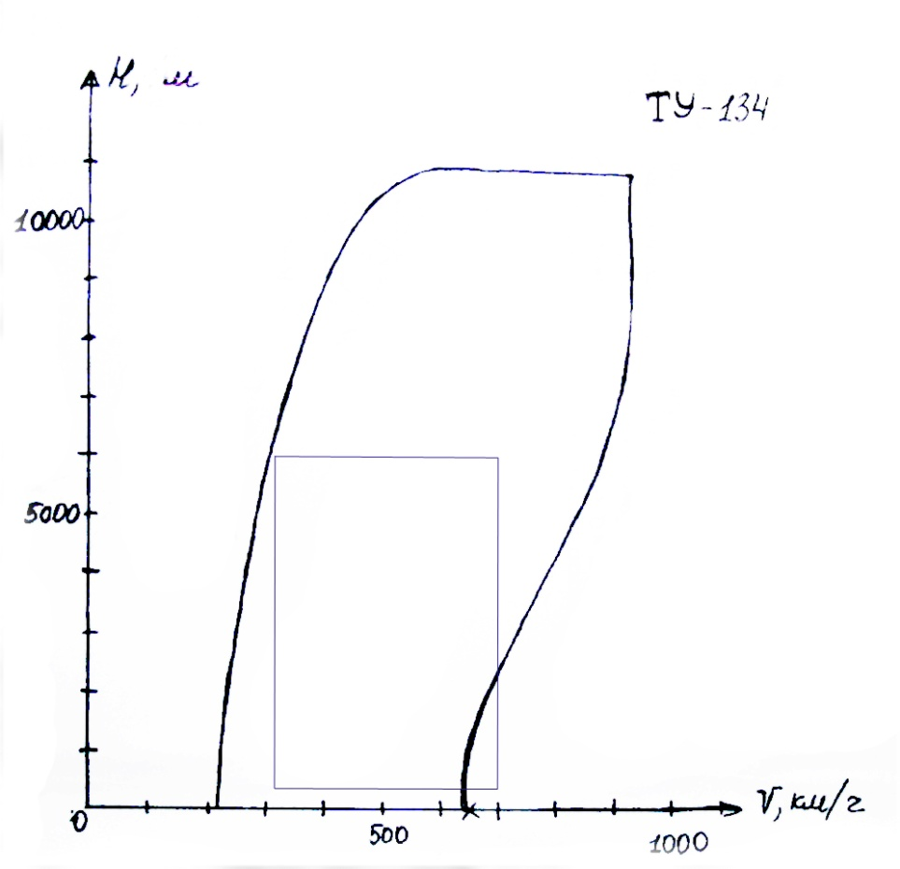

рис. 1. Полетная область самолета и область для моделирования полета.

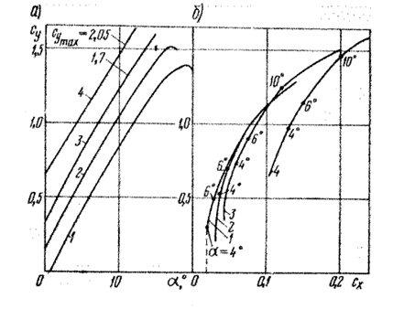

Рис. 2. График зависимости коэффициента подъемной силы от угла атаки (а) и поляры самолета с разметкой углов атаки (б) при убранных шасси для чисел M<0.4
1 – закрылки убраны
2 – закрылки отклонены на 10 ̊
3 – закрылки отклонены на 20 ̊
4 – закрылки отклонены на 38 ̊, щиток убран
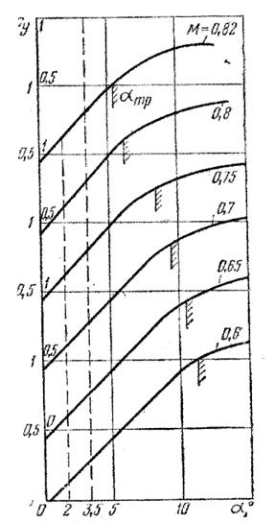
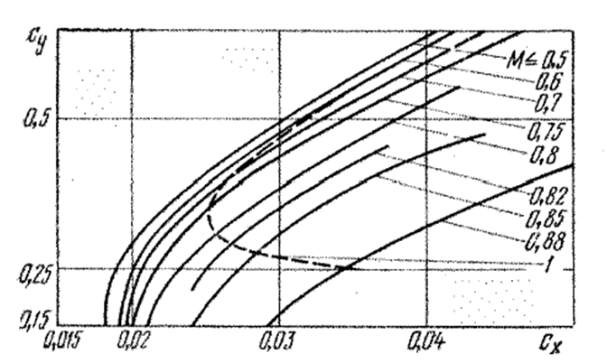
Рис. 4. Поляры самолета ТУ-134А для больших чисел M полета
1 – поляра режимов горизонтального полета G=43000кгс; H=10000м.

Рис. 3. Влияние числа M на
зависимость

Рис. 5. Зависимость тяги двух двигателей на номинальном режиме работы от числа М полета
в стандартных условиях (с учетом потерь) на разных высотах Н = 0÷11км ; tмca .
Рис. 6. Зависимость удельного расхода топлива в стандартных условиях от скорости полета
для номинального режима работы двигателя (с учетом потерь) на разных высотах.
Рис. 7. Зависимость удельного расхода топлива на номинальном режиме от высоты полета (с
учетом потерь).

- Параметры стандартной атмосферы по ГОСТ4401-81.
Геометричес-кая высота h, м | Величины в функции геометрической высоты
Геометричес-кая высота h, м | Геопо-тенциаль ная высота Н, м | Температура |  | Давление |  | Плотность кг/м³ | Ускоре-ние сво-бодного падения g, м/с²
Геометричес-кая высота h, м | Геопо-тенциаль ная высота Н, м | Т, К | t°, C | Па | мм рт. ст. | Плотность кг/м³ | Ускоре-ние сво-бодного падения g, м/с²
0 | 0 | 288,15 | 15 | 1,01325E+05 | 7,60000E+02 | 1,22500E+00 | 9,8066
500 | 500 | 284,9 | 11,75 | 9,54613E+04 | 7,16019E+02 | 1,16727E+00 | 9,8051
1000 | 1000 | 281,651 | 8,501 | 8,98763E+04 | 6,74128E+02 | 1,11166E+00 | 9,8036
2000 | 2000 | 275,154 | 2,004 | 7,95014E+04 | 5,96310E+02 | 1,00655E+00 | 9,8005
3000 | 2999 | 268,659 | -4,491 | 7,01212E+04 | 5,25952E+02 | 9,09254E-01 | 9,7974
4000 | 3997 | 262,166 | -10,984 | 6,16604E+04 | 4,62491E+02 | 8,19347E+01 | 9,7943
5000 | 4996 | 255,676 | -17,474 | 5,40483E+04 | 4,05359E+02 | 7,36429E-01 | 9,7912
6000 | 5994 | 249,187 | -23,963 | 4,72176E+04 | 3,54161E+02 | 6,60111E-01 | 9,7882
7000 | 6992 | 242,7 | -30,45 | 4,11051E+04 | 3,08315E+02 | 5,90018E-01 | 9,7851
8000 | 7990 | 236,215 | -36,935 | 3,56516E+04 | 2,67409E+02 | 5,26783E-01 | 9,782
9000 | 8987 | 229,733 | -43,417 | 3,08007E+04 | 2,31024E+02 | 4,67063E-01 | 9,7789
10000 | 9984 | 223,252 | -49,898 | 2,64999E+04 | 1,98765E+02 | 4,13510E-01 | 9,7759
11000 | 10981 | 216,774 | -56,376 | 2,26999E+04 | 1,70264E+02 | 3,64801E-01 | 9,7728
12000 | 11977 | 216,65 | -56,5 | 1,93994E+04 | 1,45507E+02 | 3,11937E-01 | 9,7697
13000 | 12973 | 216,65 | -56,5 | 1,65796E+04 | 1,24357E+02 | 2,66595E-01 | 9,7667
14000 | 13969 | 216,65 | -56,5 | 1,41703E+04 | 1,06286E+02 | 2,27855E-01 | 9,7636
15000 | 14965 | 216,65 | -56,5 | 1,21118E+04 | 9,08459E+01 | 1,94755E-01 | 9,7605
16000 | 15960 | 216,65 | -56,5 | 1,03528E+04 | 7,76524E+01 | 1,66470E-01 | 9,7575
17000 | 16955 | 216,65 | -56,5 | 8,84970E+03 | 6,63782E+01 | 1,42301E-01 | 9,7544
18000 | 17949 | 216,65 | -56,5 | 7,56521E+03 | 5,67437E+01 | 1,21647E-01 | 9,7513
19000 | 18943 | 216,65 | -56,5 | 6,46747E+03 | 4,85100E+01 | 1,03995E-01 | 9,7483
20000 | 19937 | 216,65 | -56,5 | 5,52929E+03 | 4,14734E+01 | 8,89097E-02 | 9,7452
22000 | 21924 | 218,574 | -54,576 | 4,04748E+03 | 3,03586E+01 | 6,45096E-02 | 9,7391
24000 | 23910 | 220,65 | -52,59 | 2,97174E+03 | 2,22898E+01 | 4,69377E-02 | 9,733
26000 | 25894 | 220,544 | -50,606 | 2,18837E+03 | 1,64141E+01 | 3,42565E-02 | 9,7269
28000 | 27977 | 224,527 | -48,623 | 1,61619E+03 | 1,21224E+01 | 2,50762E-02 | 9,7208
30000 | 29859 | 226,509 | -46,641 | 1,19703E+03 | 8,97843E+00 | 1,84101E-02 | 9,7147
35000 | 34808 | 236,513 | -36,637 | 5,74592E+02 | 4,30979E+00 | 8,46334E-03 | 9,6995
40000 | 39750 | 250,35 | -22,8 | 2,87143E+02 | 2,15375E+00 | 3,99566E-03 | 9,6844
50000 | 49610 | 270,65 | -2,5 | 7,97787E+01 | 5,98389E-01 | 1,02687E-03 | 9,6542

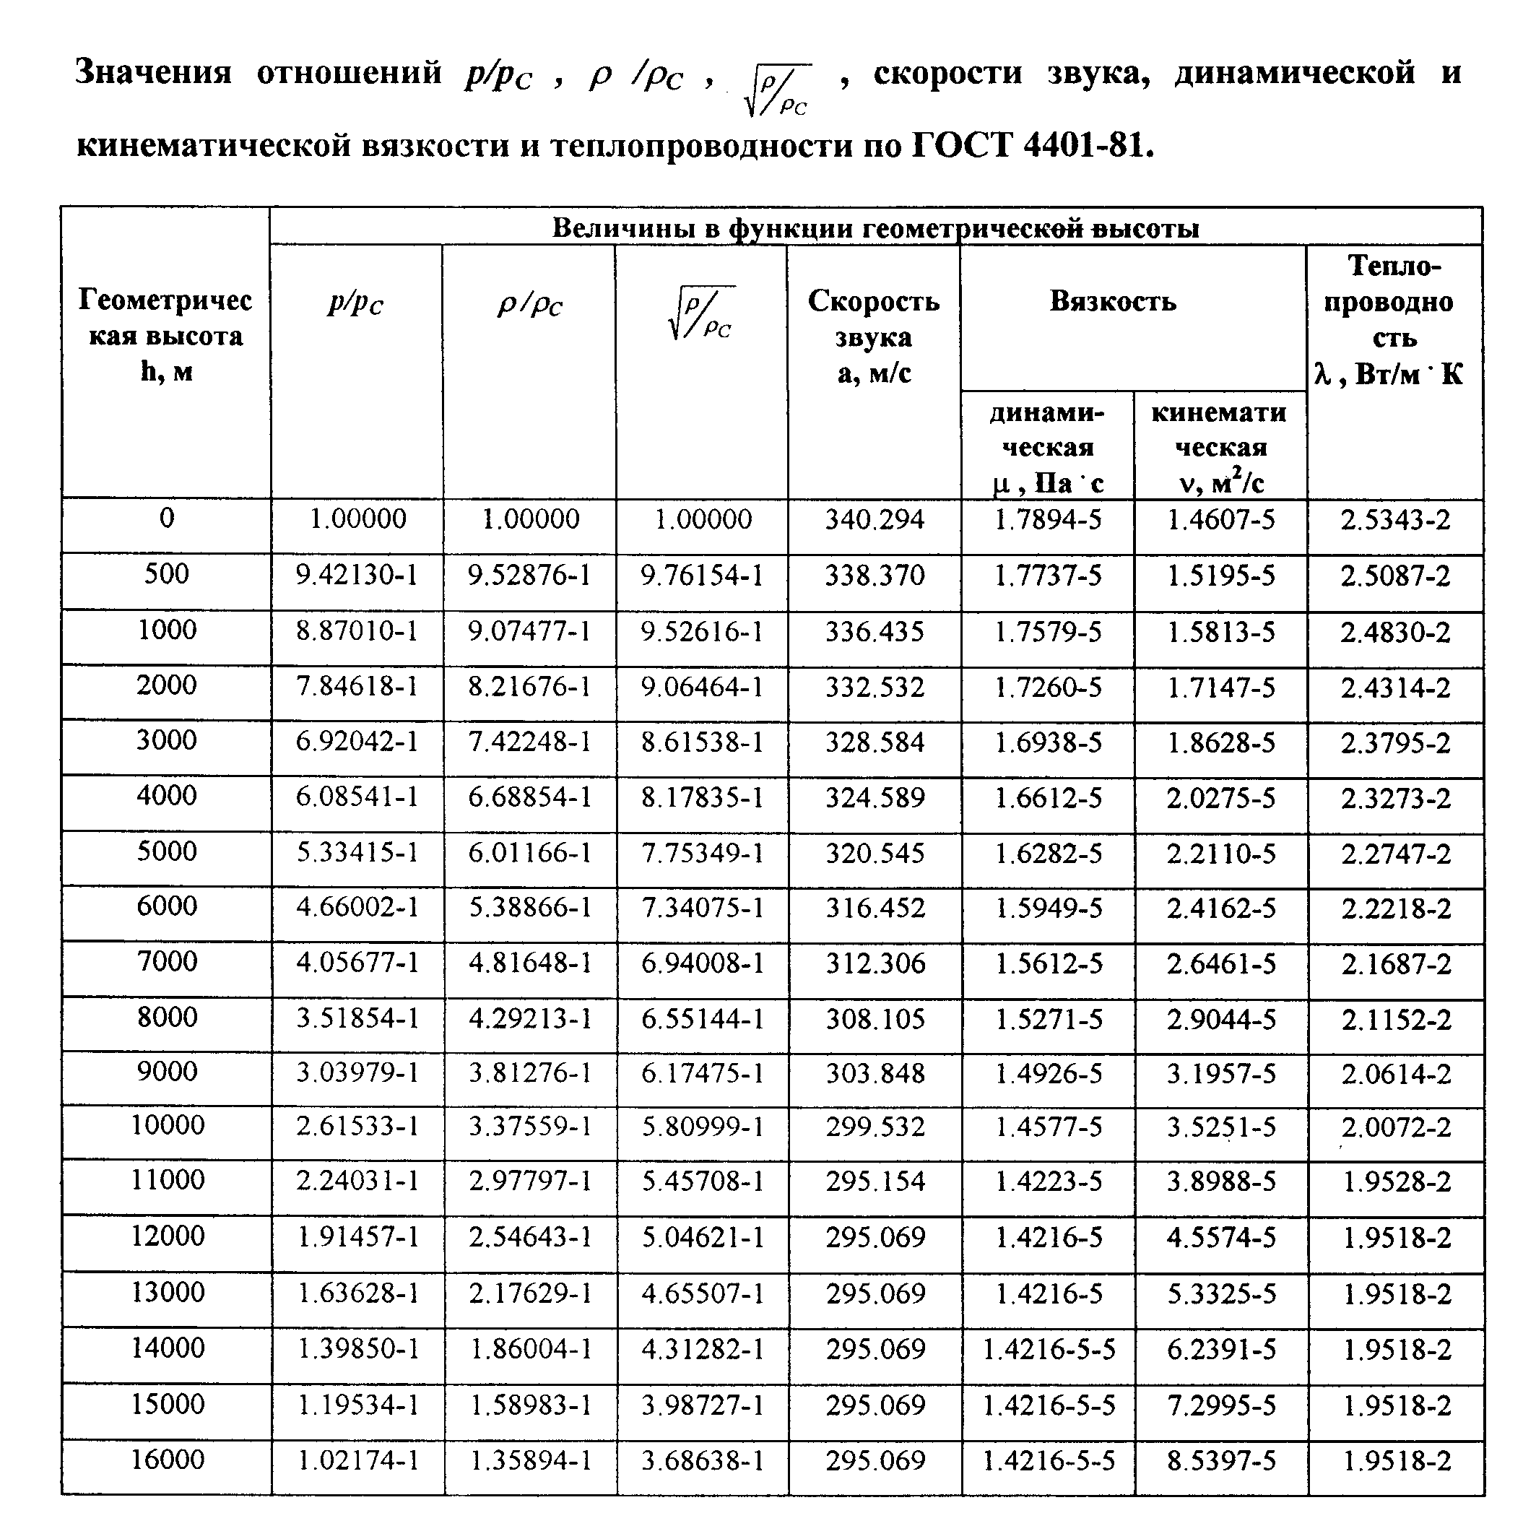
Все необходимые аппроксимированные зависимости программа получает автоматически из таблиц с данными (в файлах .txt). Эти зависимости вычисляются, и коэффициенты хранятся в массивах. Вручную аппроксимированные функции в текст программы не прописываются.

Некоторые функции, полученные из таблицы для ГОСТа атмосферы:
- Ускорение свободного падения на высоте Н в метрах: $g(H)=9\text{.}\text{8066}−3\text{.}\text{083}⋅{\text{10}}^{−6}⋅H$, м/с²
- Плотность воздуха на высоте Н в метрах: $ρ(H)=1\text{.}\text{18096-8}\text{.}\text{17749}⋅{\text{10}}^{−5}⋅H$, кг/м³
- Скорость звука на высоте Н в метрах: $a(H)=\text{340}\text{.}\text{603}−0\text{.}\text{004065}H$, м/с

- Время полета на элементарных участках
Общие уравнения движения ЛА:
$m\frac{\text{dV}}{\text{dt}}=P\text{cos}(α+ϕ_{p})−\text{mg}\text{sin}θ−X$ (1)
$\text{mV}\frac{dθ}{\text{dt}}=P\text{sin}(α+ϕ_{p})−\text{mg}\text{cos}θ+Y$ (2)
$\frac{\text{dH}}{\text{dt}}=V\text{sin}θ$ (3)
$\frac{\text{dL}}{\text{dt}}=V\text{cos}θ$ (4)
$\frac{\text{dm}}{\text{dt}}=−\text{Cp}$ (5)

где $Y=C_{y}⋅q⋅S$,
$X=C_{x}⋅q⋅S$, $q=\frac{{ρV}^{2}}{2}$
X – сила лобового сопротивления
Y – подъемная сила
С_{у} – коэффициент подъемной силы
С_{х} – коэффициент лобового сопротивления
$ϕ_{p}$– угол установки двигателей, при расчете примем $ϕ_{p}$=0
$α$ – угол атаки
$θ$ – угол наклона траектории
q – скоростной напор

Рассмотрим три режима:
- разгон

$V_{1}→V_{2}$,$\frac{\text{dH}}{\text{dt}}=0$, $θ=0$
$m\frac{\text{dV}}{\text{dt}}=P\text{cos}α−X$ => $\text{dt}=\frac{m⋅\text{dV}}{P\text{cos}α−X}$
$$t=\frac{m(V_{2}−V_{1})}{P\text{cos}α−X}$$
Найдем угол атаки, считая его малым:
из (2): $0=P\text{sin}α−\text{mg}+Y$,
т.к. $Y=C_{y}⋅q⋅S=(C_{y0}+C_{y}^{α}⋅α)⋅q⋅S$, то $α=\frac{\text{mg}−{\text{qSC}}_{y0}}{P+{\text{qSC}}_{y}^{α}}$
- подъем-разгон

$V_{1}→V_{2}$, $H_{1}→H_{2}$, $\frac{dθ}{\text{dt}}=0$, $\frac{\text{dV}}{\text{dH}}=C→(V_{2}−V_{1})=C(H_{2}−H_{1})$
$$\frac{\text{dH}}{\text{dt}}=V\text{sin}θ$$
$t=\iint_{H,V}{\frac{\text{dH}}{V\text{sin}θ}}=\frac{1}{\text{sin}θ}\int_{H_{H}}^{H_{K}}{\frac{\text{dH}}{(V_{2}−{\text{CH}}_{1})+\text{CH}}}=\frac{1}{C\text{sin}θ}\text{ln}\frac{V_{2}}{V_{1}}$ при $C=\frac{V_{2}−V_{1}}{H_{2}−H_{1}}$
Получим выражение для угла $θ$:
$m\frac{\text{dV}}{\text{dt}}=P\text{cos}α−\text{mg}\text{sin}θ−X$ (1)
$\frac{\text{dH}}{\text{dt}}=V\text{sin}θ$ $\frac{\text{dV}}{\text{dH}}=C→(V_{2}−V_{1})=C(H_{2}−H_{1})$
Будем считать, что $V=f(H(t))$, тогда
$\frac{\text{dV}}{\text{dt}}=\frac{\text{dV}}{\text{dH}}\frac{\text{dH}}{\text{dt}}=\text{CV}\text{sin}θ$ (2)
Подставим (2) в выражение (1):
$$\text{mCV}\text{sin}θ=P\text{cos}α−\text{mg}\text{sin}θ−X$$
Выразим угол $θ$, считая его малым:
$θ≃\text{sin}θ=\frac{P−X}{\text{mCV}+\text{mg}}$, учитывая $X=C_{x}⋅q⋅S$, $θ=\frac{P−C_{x}⋅q⋅S}{\text{mCV}+\text{mg}}$
Значение угла α получим аналогично, как для режима «разгон»: $α=\frac{\text{mg}−{\text{qSC}}_{y0}}{P+{\text{qSC}}_{y}^{α}}$
- подъем

$\frac{\text{dV}}{\text{dt}}=0$, $H_{1}→H_{2}$, $\frac{dθ}{\text{dt}}=0$
$$\frac{\text{dH}}{\text{dt}}=V\text{sin}θ$$
$$t=\int_{H_{H}}^{H_{K}}{\frac{\text{dH}}{V\text{sin}θ}}=\frac{H_{K}−H_{H}}{V\text{sin}θ}$$
$θ=\frac{P−{\text{qSC}}_{x}}{\text{mg}}$ $α=\frac{\text{mg}−{\text{qSC}}_{y0}}{P+{\text{qSC}}_{y}^{α}}$
- Алгоритм работы программы
В работе программы используется стек, где хранятся указатели на текущие точки, для которых нужно вести дальнейший просмотр траектории методом Беллмана.
Стек ВСЕГДА упорядочен таким образом, что в конце стека находится точка, от которой время до последней точки траектории минимально.
Размер стека характеризуется линейными размерами заданной области, поэтому много памяти он не отнимет.
Исходя из этого, алгоритм поиска оптимальной траектории смотри на след. странице.

Примечания:
После завершения работы алгоритма для каждой точки вычисленной траектории, начиная с первой, хранится переход к следующей точке, соответствующий оптимальной траектории (параметр NextID класса Point).
Если в алгоритме просчитывать абсолютно все точки области, то получим поле из точек, причем для каждой будет известна оптимальная траектория до указанной конечной точки.

Указание конечной точки траектории
Начало
Тело процедуры (алгоритма)

Просматриваем все точки, из которых можно попасть в указанную

Определяем id точки в массиве и общее время до конечной точки

Точка уже была пройдена?
Время в этот раз меньше?
присвоить новое значение общего времени до конечной точки
указать следующую точку для перехода из данной
обновить положение точки в стеке
Да
Нет

Да
Нет
присвоить значение общего времени до конечной точки
указать следующую точку для перехода из данной
добавить точку в стек

Есть ли еще траектории?
Нет
Да

Одна тр-ия получена и невозможна лучшая
Нет
Да

указать последнюю точку из стека
Конец
удалить последнюю точку стека
Текст программы
Point* point; - указатель на конечную точку траектории.
(Начальная вседа space[0])

void MakeTrajectory(Point* point)
{
if (point==NULL) return;

for (int i=0; i<point->ConnectionsCount; i++) //Смотрим все точки, из
//которых можно попасть в данную
{
int id_from = point->Connections[i].Point_ID; //id точки в массиве

//время до последней точки траектории
double len = point->LengthToEnd + point->Connections[i].time;

if (space[id_from].NextID != -1)//если добавляем в стек точку для
//которой уже считали общее время полета,
{ // то нужно проверить, будет ли эта траектория лучше

if (len < space[id_from].LengthToEnd)//И если общее время
получилось меньше, выбираем этот путь
{
space[id_from].LengthToEnd = len;
space[id_from].NextID = point->id;
q.add(&space[id_from], true); //и перемещаем точку в
//стеке, “говоря”, что она стала более оптимальной

} // а если эта траектория хуже, то ничего не делать.
} else //Если точка не была пройдена, просто добавить ее в стек.
{
space[id_from].LengthToEnd = len;
space[id_from].NextID = point->id;
q.add(&space[id_from]);
}
}

// Если есть еще возможные траектории
if (q.A.size()>0)
{
// Остановиться, когда все оставшиеся пути дают время, большее, чем уже
// найденная траектория.
if (space[0].NextID != -1)
if (q.A[q.A.size()-1]->LengthToEnd > space[0].LengthToEnd) return;

// Продолжить алгоритм со следующей наиболее оптимальной точкой.
Point* pp = q.A.back();
q.A.pop_back();
MakeTrajectory(pp);
}
};

Используемые классы:
class QUEUE // Очередь текущих проверяемых точек
{
public:
vector<Point*> A;
void QUEU() {A.clear(); A.resize(0);};

void add(Point* p, bool modify=false)
{
if (modify)
{
for (unsigned int i=0; i<A.size(); i++)
{
if (A[i] == p)
{
A.erase(A.begin()+i);
i--;
}
}
}

vector<Point*>::iterator it;
for (unsigned int i=0; i<A.size(); i++)
{
if (A[i]->LengthToEnd < p->LengthToEnd)
{
it = A.begin();
A.insert ( it+i , p );
return;
}
}
it = A.end();
A.insert ( it , p );
};
};
class Point // Точка в области моделирования полета
{
public:
Point() {Connections = NULL; ConnectionsCount = 0; LengthToEnd=0;
NextID=-1; OutOfRange=false;};
bool OutOfRange;
double V, H;
Connection* Connections;
int id, NextID;
int ConnectionsCount;
double LengthToEnd; // Просчитанное время от
//этой точки до конечной точки траектории
void SetConnections(int num)
{
ConnectionsCount = num;
Connections = new Connection [num];
}
};
class Connection
{public:
Connection() {time = 0;};
int Point_ID; // Связь с точкой Point_ID
double time; // время полета
};
График оптимальной траектории (набор высоты(м) в зависимости от скорости(м/с))
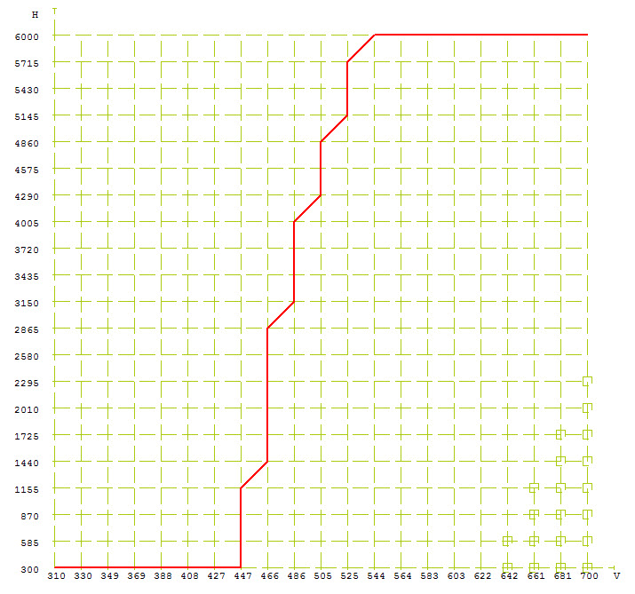

График угла атаки( ̊) в зависимости от времени(c):
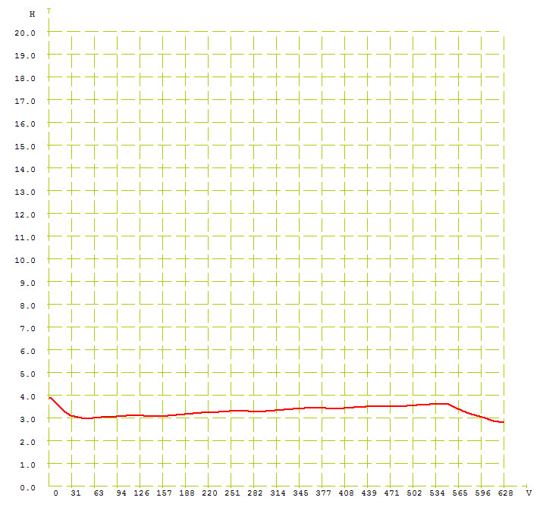
Набор высоты от дальности полета (качественно):
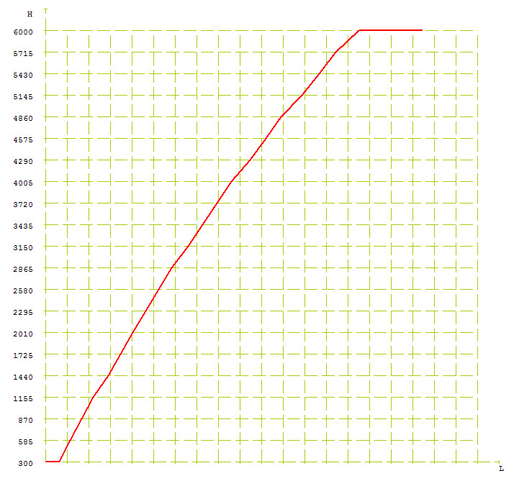

Расход топлива (кг) от времени полета (с):
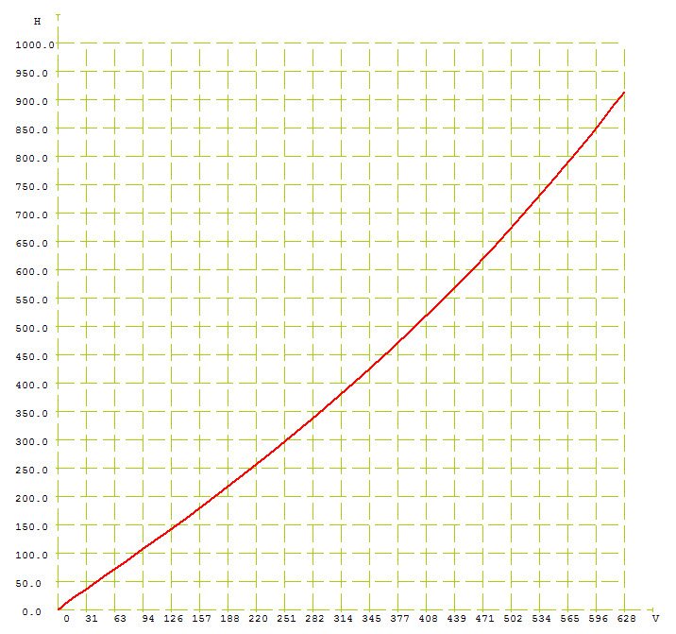
Общее время полета: 628 с
Расход топлива: 914 кг за время данного полета

